Na której ręce nosić zegarek
Nie raz spotkaliśmy się z tym, że osoby, które pojawiały się w naszym sklepie miały założony zegarek na nie odpowiednią rękę. W celu uniknięcia takie faux pas warto dowiedzieć się, <strong>na której ręce nosić zegarek</strong> według ogólnie przyjętych zasad.

Noszenie zegarka na odpowiednie ręce to nie tylko przestrzeganie zasad savoir vivre. Ma to znaczenie o wiele większe zarówno dla osób, które nas spotykają jak również dla nas samych.
Na której ręce nosić zegarek?

To, na której ręce będziemy nosić zegarek zależne jest, w głównej mierze od tego, która nasze ręka jest dominująca. Jeżeli jesteśmy osobą praworęczną to zdecydowanie zegarek powinniśmy mieć na naszej lewej ręce. Odwrotnie jeśli jesteśmy leworęczni. Dlaczego właśnie w ten sposób to działa? W głównej mierze chronimy przez to zegarek przed uszkodzeniami mechanicznymi. Lewa ręka u osób praworęcznych jest o wiele mniej używana niż prawa przez co ryzyko uszkodzenia jest o wiele mniejsze. Noszenie zegarka na prawej ręce może być także odczytane jako chwalenie się. Częste używanie prawej ręki sprawia, że nasi rozmówcy bardzo często widzieliby nasz zegarek. W tym przypadku chwalona jest skromność

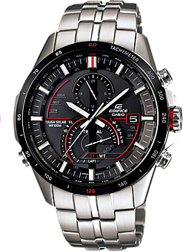
Na której ręce nosić zegarek - LuxTime

Więcej informacji odnośnie tego, na której ręce nosić zegarek znajdziesz w sklepie LuxTime. Na co ma wpływ odpowiednie umieszczenie zegarka i dlaczego warto nosić go według ogólnie przyjętych zasad i wskazówek? Na te pytania z chęcią odpowiedzieliśmy w naszym artykule: "Na której ręce nosić zegarek?"

